Programme du 18ème Colloque sur le Marketing Digital
Vendredi 6 septembre 2019

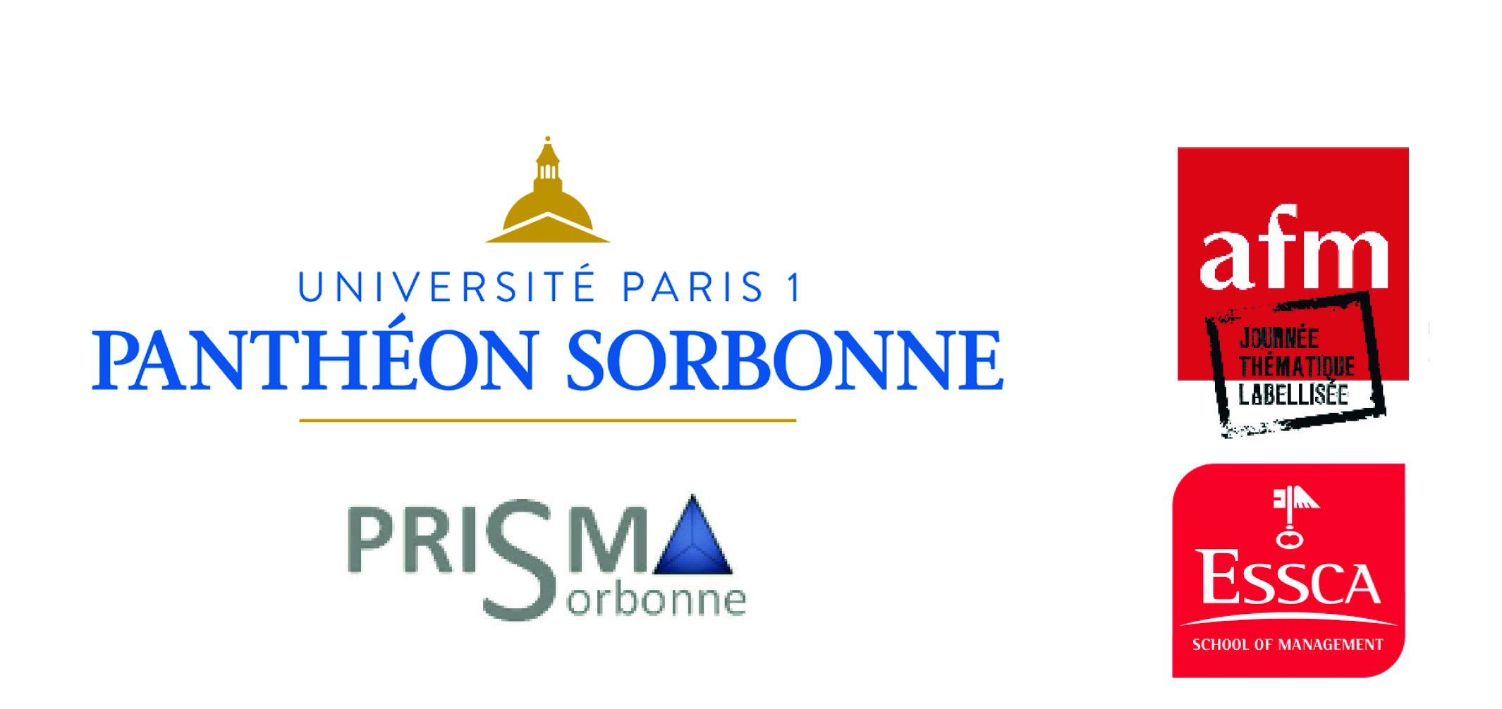

8h15-9h00 : Accueil des participants / Pause café (Appartement décanal, Site Panthéon, 12 place du Panthéon, 75005 Paris)

9h00-9h30 : Ouverture du colloque (Amphithéâtre de Gestion, Site Sorbonne, 14 rue de Cujas, 75005 Paris)

9h30-12h00 : Technologies digitales et changements comportementaux

Manel LAROUM (Université Paris Est - France Silver Eco) et Pauline de PECHPEYROU (Université Paris Est) : "Objets connectés et changement comportemental : une revue systématique autour du feedback."

- Marjolaine BEZANÇON (Université Savoie Mont Blanc), Guillaume LE BORGNE (Université Savoie Mont Blanc) et Caroline MORRONGIELLO (Université Savoie Mont Blanc) : When technology meets nutrition: do apps contribute to food well-being (FWB) ?

- Christelle QUERO (Université de Lille) et DOMINIQUE CRIÉ (Université de Lille) : L’influence des activités de création de valeur auto-générées sur le climat motivationnel. Le cas du Quantified-Self face à la régulation pondérale.

- Sourou MEATCHI (Université d’Angers) et Sandra CAMUS (Université d’Angers) :
Perception du revenu management et consentement à payer les prix des offres touristiques : une analyse des effets modérateurs de la génération d’appartenance du consommateur.
- Christine PETR (Université de Bretagne Sud), Angélique MARRA (Université de Rennes 1) et Johanna BARRA (Université de Rennes 1) : Étude éthologique des effets et de l’appropriation d’un dispositif connecté au cours d’une pratique ludo-sportive : le cas de l’équitation.

12h00-12h15 : Le processus de publication dans Recherche et Applications en Marketing (animation : Dominique ROUX)

12h15-14h00 : Déjeuner (L’écritoire, 3 place de la Sorbonne, 75005 Paris)

14h00-15h00 : Table ronde : Hot Topics en Marketing Digital

- Animation : Jean-François LEMOINE
- Participants :
- Dominique BOURGEON-RENAULT (Université de Dijon) : Culture et numérique.
- Mbaye Fall DIALLO (Université de Lille) : Comprendre l’achat des objets connectés : quelle place pour les préoccupations environnementales ?
- Françoise SIMON (Université de Haute Alsace) : Robots intelligents outdorr : nouvelles perspectives autour de l’empowerment du consommateur.

15h00-15h30 : Deep Learning et analyse des données

- Alice CREPIN (Université Paris Dauphine) et PAUL VALENTIN NGOBO (Université Paris Dauphine) : Détermination du sentiment exprimé au sein de données textuelles issues d’Internet : Utilisation d’émojis et d’un modèle neuronal.

15h30-16h30 : Expériences digitales et comportement de l’internaute

- Laetitia LAMBILLOTTE (Université de Louvain), Nathan MAGROFUOCO (Université de Louvain), Ingrid PONCIN (Université de Louvain) et Jean VANDERDONCKT (Université de Louvain) : Personalized Online Customer Experience: The Role of Perceived Personalization.
- Gautier LOMBARD (Université de Lorraine), Mathieu KACHA (Université de Lorraine) et Jean Luc HERMANN (Université de Lorraine) : Avis de consommateurs en ligne : quid des effets persuasifs de l’utilisation de différentes couleurs de fond ?

16h30-16h45 : Pause

16h45-17h15 : Expériences digitales et comportement de l’internaute

- Anne DASTUGUE (Université Paris II Panthéon-Assas), Mathilde GOLLETY (Université Paris II Panthéon-Assas) et Virginie PEZ (Université Paris II Panthéon-Assas) : Expériences de consommation virtuelle : Proposition d’une nouvelle typologie.

17h15-17h30 : Le processus de publication dans Décicions Marketing (animation : Isabelle COLLIN-LACHAUD et Géraldine MICHEL)

17h30-17h40 : Proclamation du meilleur papier du colloque

17h40-18h00 : Synthèse et clôture du colloque

